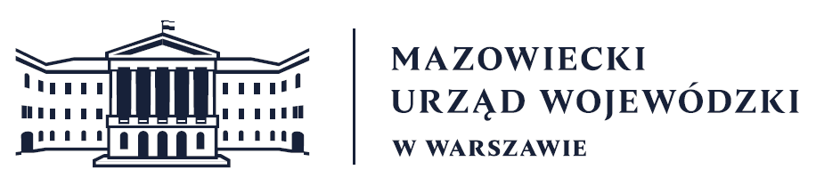
Wydział Bezpieczeństwa i Zarządzania Kryzysowego
Warszawa, dnia 05.05.2026 r.
WBZK-I.6335.4.124.2026

PROGNOZA POGODY DLA WOJ. MAZOWIECKIEGO

Ważność: od godz. 07:30 dnia 05.05.2026 do godz. 07:30 dnia 06.05.2026
W dzień zachmurzenie umiarkowane i duże. Na północy i zachodzie przelotne opady deszczu, możliwe burze. Temperatura maksymalna od 20°C na północnym zachodzie do 27°C
w centrum i na południu. Wiatr słaby, okresami umiarkowany, południowo-zachodni
i zachodni. W czasie możliwych burz wiatr porywisty.
W nocy zachmurzenie umiarkowane i duże. Miejscami opady deszczu, głównie przelotne. Suma opadów miejscami około 10 mm. Temperatura minimalna od 10°C na północy do 14°C w centrum i na południu. Wiatr słaby, okresami umiarkowany, przeważnie kierunków północnych.
PROGNOZA POGODY NA KOLEJNĄ DOBĘ

Ważność: od godz. 07:30 dnia 06.05.2026 do godz. 07:30 dnia 07.05.2026
W dzień zachmurzenie duże z większymi przejaśnieniami. Przelotne opady deszczu, lokalne burze. Temperatura maksymalna od 21°C na północnym zachodzie do 26°C w centrum
i na południu. Wiatr słaby i umiarkowany, okresami, także w czasie burz, porywisty, południowo-zachodni.
W nocy zachmurzenie duże z większymi przejaśnieniami. Przelotne opady deszczu. Temperatura minimalna od 7°C na północnym zachodzie do 13°C na południu. Wiatr słaby, północno-zachodni i zachodni.
Dyżurny synoptyk: Magdalena Pękala
Godzina i data wydania: godz. 05:41 dnia 05.05.2026
Dyżurny WCZK
Mariusz Kowalewski

